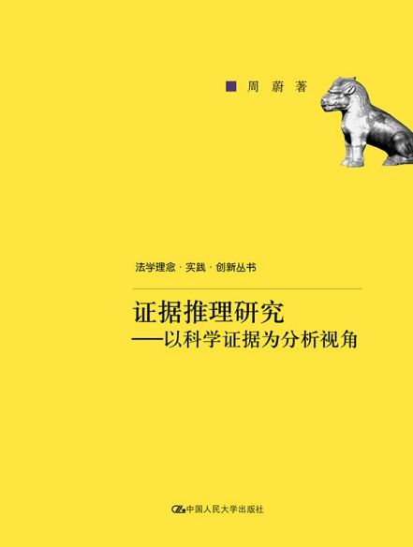
书名：证据推理研究——以科学证据为分析视角
书号：978-7-300-22505-0
作者：周蔚
责任编辑：班晓琼
页数：134
装祯：平装
出版时间：2016-03-31
定价：35元
出版社：中国人民大学出版社

- 本书卖点
本书是近年来围绕证据法形成的颇具特色跨学科研究作品，以逻辑为线将繁复散落的学科之珠串接，帮助事实认定者切中各类证据分析的要害，合理评价证据“三性”。本书对于诉讼实务工作者、诉讼理论学者理解科学证据运用均有裨益。

◆ 读者定位
法科学生
大专院校法学研究人员

◆作者简介
周蔚，男，1985年3月出生，湖南长沙人。武汉大学管理学学士、法学学士，中山大学逻辑学博士（硕博连读），中国政法大学证据法学博士后，美国西北大学法学院访问学者，北京鼎泰智源科技有限公司律师。目前从事法律大数据、法律职业、互联网金融法律的研究和创新，是国内第一个运用大数据进行法律实证研究的学者。

◆内容简介
本书第一章定义了证据推理所使用的基础概念，并对证据推理的微观结构与论证中的宏观结构进行了图解。第二章探讨了证据推理的理性传统以及当今理论的研究进路，提出证据推理是法律逻辑的研究对象并能从非形式逻辑理论中吸收营养，进而在第三章讨论了两种法律论证理论框架中对证据推理有益的理论框架。第四章提出了事实认定者合理认定事实的“保证”机制——证据相关性。第五章对科学证据可采性进行了讨论，提出科学证据可采性的分析应当进入科学理论的结构中，并就三类常见的法庭科学进行了结构分析。第六章提出了科学证据的相关性评价机制，并结合证据推理的似真性在DiaLaw形式框架下对证据推理的评价机制进行了扩展。

◆ 简要目录
绪 论
第一章 证据推理的基本结构
第一节 证据推理与证据法
一、证据法下的证据推理
二、证据与证据推理的概念
三、证据论证基础上的证据法
第二节 作为诉讼论证子论证的证据推理
一、证据推理的博弈语境
二、证据推理的基本特征
三、诉讼论证的宏观结构
第三节 “自由心证”的形成与证据推理
第四节 小结
第二章 论证视角下的证据推理
第一节 证据推理的理性主义传统
第二节 法律逻辑的兴起
第三节 当代非形式逻辑运动
第四节 证据推理的语用特征与功能
一、证据论证的语用特征
二、证据论证的证成与反驳
第三章 法律论证理论与证据推理
第一节 阿列克西法律论证框架
一、一般实践话语理论规则及其理论溯源
二、作为一般实践话语理论特例的法律论证理论
三、阿列克西法律论证理论视角下的证据推理
第二节 法律论证的人工智能框架
一、普拉肯冲突论证评价模型
二、DiaLaw形式论证框架
三、两种形式论证框架间的比较
第三节 小结
第四章 证据的相关性
第一节 证据相关性概述
第二节 证据相关性的形式分析
一、概率理论中基本定义
二、贝叶斯概率分析及其不足
第三节 证据相关性的非形式分析
一、证据相关性的论辩术视角
二、证据相关性的修辞学视角
第四节 小结 92
第五章 科学证据推理的结构分析
第一节 作为诉讼博弈方的专家证人
第二节 美国科学证据可采性标准历史沿革
一、科学证据可采性的Frye检测
二、科学证据可采性的Daubert检测
第三节 专家意见证据与诉诸权威谬误
第四节 常见科学证据结构分析
一、生物学证据的结构分析
二、受管制物品证据的结构分析
三、指纹类证据的结构分析
第五节 小结
第六章 科学证据推理的评价机制
第一节 科学证据可采性评价框架
一、科学证据相关性标准
二、科学证据排除规则
第二节 科学证据推理的似真性
一、科学证据似真性理论框架
二、科学证据的似真性特征与证明标准
第三节 形式论证框架中科学证据的评价
一、科学证据对于形式论证理论的意义
二、科学证据似真性评价标准在DiaLaw框架中的扩展
参考文献：
致 谢

◆ 上架建议
证据法学 法律 专著

◆ 书摘
证据推理研究，特别是事实发现者根据科学证据认定案件事实的推理过程，是本书的研究对象。科学证据推理是证据推理类型中的一种，尽管在不同的法律体系下，科学证据推理具有不同的结构与特征，但是事实发现者，包括大陆法系的法官和英美法系的陪审团，作为非专业人士仍然需要对科学证据的相关性进行判断，从而确定科学证据的可采性。
研究科学证据推理研究有三方面的价值。第一，科学技术的迅猛发展，越来越多的案件事实可以借助新兴的科技手段查明，而事实认定者，不论是职业法官还是陪审团，很难在短时间内精通所有的科学技术理论，因此在新技术、新方法不断涌现的今天，事实发现者应当得到科学证据运用的方法论指导。第二，证据推理作为事实认定者“自由心证”形成的重要机制保障，目前的研究更多聚焦于非法证据排除的方向。科学证据由于其专业性和复杂性，对其研究可对其他类型证据推理提供研究借鉴价值；第三，证据推理作为一种诉讼论证形式，同样具有诉讼博弈的诸多特征，证据推理还涉及事实发现者对证据的主观评价，若仅以规范性的逻辑框架评价框架详尽规定证据的相关性、可接受性以及充分性，某种意义上这是对法定证据原则的遵循以及对“自由心证”原则的拒斥。本书对证据推理的研究是从事实认定者认知过程出发，最大程度满足规范性标准的说明性研究，为“自由心证”的形成提供理性机制保障研究。

